**Советник StarDust**

|  |  |
| --- | --- |
|  | В основе советника краткосрочная канальная [ночная торговля](http://wellforex.ru/index/nochnaja_torgovlja/0-65) с близкими целями по прибыли. Это позволяет обеспечить больший процент прибыльных сделок и повысить устойчивость.  Совершает в среднем по 20 сделок в месяц. Торговля ведётся как на долларовых, так и на центовых счетах. Основная торгуемая пара USDCAD. Возможна торговля и на некоторых других валютных парах, однако не рекомендуется использование советника на инструментах, спрэд по которым в ночное время превышает 4 пункта (40 пунктов для 5-ти значных терминалов). |

     **Рабочий таймфрейм:** M5. Нулевой бар не используется.

* **Рабочий инструмент:** USDCAD.
* **Скачать:** [StarDust v1.61](http://wellforex.ru/files/StarDust_v1.61.mq4)

Одновременно открывается от 1 до 5 позиций. Торговля ведётся фиксированным лотом, задаваемым вручную. Имеется возможность включения реинвестирования получаемой прибыли  (пропорционального увеличения торгуемого лота с ростом депозита) по [методу фиксированной фракции](http://wellforex.ru/index/0-48).

Работа советника, основана на использовании ценовых колебаний в ночное время. Основной особенностью ночного рынка, является его спокойный характер и относительно высокая предсказуемость,  обусловленные перерывом в работе мировых валютных бирж. Вхождение в сделку происходит посредством лимитных ордеров, что устраняет [проскальзывания](http://wellforex.ru/publ/forvard_testy/forex_dlja_nachinajushhikh/proskalzyvanija_na_foreks_slippage/6-1-0-417) в моменты открытия позиций.  
  
**Правила торговли:**

* В 22:00 (CheckTime) по CET (в 0:00 по Москве) выставляется два отложенных лимитных ордера на покупку/продажу.
* В 1:00 (EndTime) по CET (в 3:00 по Москве) если отложенные ордера не сработали, они снимаются.
* Если один из ордеров сработал, второй снимается.
* Закрытие сработавшего ордера происходит в 7:00 (CheckTime) по CET или по TakeProfit, StopLoss.
* Если цена движется против открытой позиции на заданное количество пунктов (Step) открывается повторный рыночный ордер, при этом TakeProfit всех открытых ордеров передвигается на TakeProfit последнего ордера. Количество одновременно открытых ордеров ограничено параметром OrderMax.
* В дни с большим относительным торговым диапазоном не торгуем (фильтруются автоматически).

Ниже приведены результаты теста  на истории 11 лет, фиксированный минимальный лот (0,1). 

Forex4you

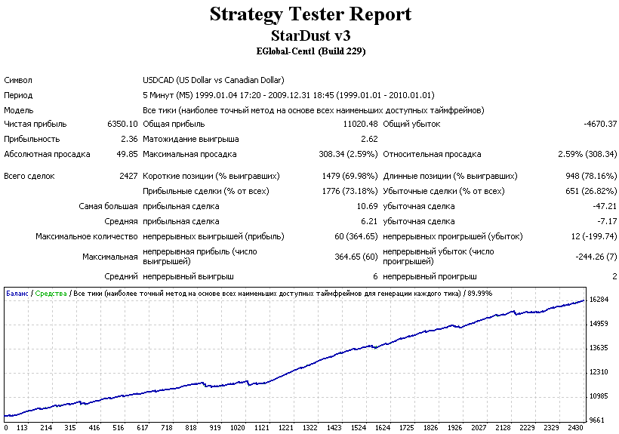

Alpari

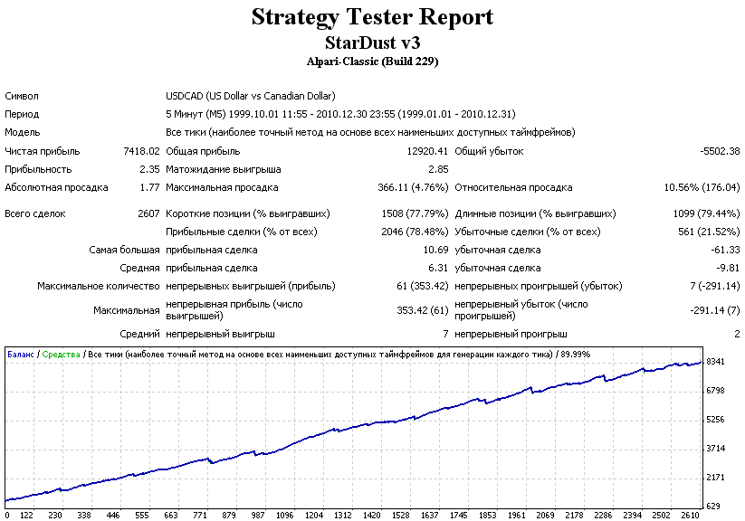

Instaforex

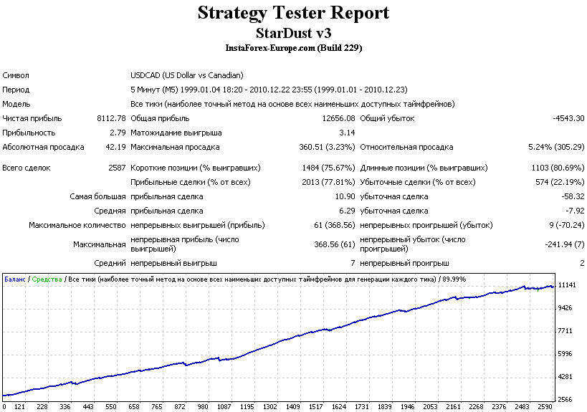

**Параметры:**

* Magic – уникальный номер советника, необходим для опознавания ордеров.
* StartLots – начальный лот (используется при выключенном манименеджменте).
* MM    - включение манименеджмента да/нет.
* MMRisk – риск фактор менименеджмента, определяет % реинвестирования.
* CheckTime – время установки лимитных ордеров.
* EndTime – время удаления лимитных ордеров.
* CloseTime – время закрытия сработавших ордеров.
* OrderPriceShift  - расстояние в пунктах, на котором устанавливаются отложенные ордера.
* Stop – стоплосс.
* Take – тейкпрофит.
* Step – шаг цены, для открытия последующих ордеров. OrderMax – максимальное количество открытых ордеров.